智能法律助手概要设计说明书（HLD）
项目 | 内容
版本 | v1.0 / 2026-07-16
依据 | SRS v1.0，代码路径 backend/app、frontend/src
约束 | CPU/离线、JWT/RBAC、模型可 Mock

1 架构概览
模块 | 关键接口 | 输入/输出 | 配置 | 异常与降级
Loader | load(path)->list[Document] | 文件→页文档 | MAX_FILE_SIZE | 不支持类型/损坏文件→422
Cleaner | clean(doc)->Document | 原文→标准文本 | CLEAN_RULES | 编码异常→保留原文并告警
Chunker | split(text,500,50)->Chunk[] | 文本→块 | CHUNK_SIZE,OVERLAP | 超长→分段；空文本→空集
Indexer | build/load()->Index | 块→索引 | MILVUS_URI,INDEX_PATH | 服务不可用→Mock/重建
Retriever | search(q,k=5,bm25=False) | 查询→证据 | TOP_K,USE_BM25 | 空结果→友好提示
Promptor | build(query,docs)->str | 查询+证据→Prompt | MAX_CONTEXT_CHARS | 超长→按分数裁剪
LLM | invoke(prompt)->str | Prompt→原始结果 | USE_MOCK,TIMEOUT | 超时/失败→Mock/fallback
Synthesizer | parse(raw,docs)->Payload | 原始→JSON | 固定字段 | JSON 失败→文本+引用兜底
Guardrail | validate(payload,csv)->Payload | JSON+指标→校验结果 | TOLERANCE=0.05 | 不一致→notes、降 confidence
API/Service | /api/chat/send 等 | HTTP→JSON | .env | 统一错误码
能力 | FR | 模块 | 用例
文档解析/清洗/切块 | FR-01~03 | Processor | TC-PDF-001/TC-CLN-003/TC-CHK-004
索引/检索 | FR-04~05 | Indexer/Retriever | TC-IDX-005/TC-RET-007
Prompt/LLM/输出 | FR-06/07/09 | Promptor/LLM/Synthesizer | TC-PRM-009/TC-LLM-010/TC-OUT-011
指标校验 | FR-08 | Guardrail | TC-VAL-012
认证与 API | FR-10/NFR-06 | API/Auth | TC-CLI-013/TC-AUTH-015
错误码 | 含义 | 客户端处理 | 服务端日志
AUTH_401 | token 缺失/过期 | 重新登录 | INFO
PERM_403 | 无资源权限 | 提示无权访问 | WARN
DOC_422 | 文件类型/字段错误 | 修改后重试 | INFO
INDEX_503 | 向量服务不可用 | 指数退避 3 次 | ERROR
LLM_504 | 模型超时 | 使用 Mock/fallback | ERROR
QA_500 | 未知异常 | 展示 trace_id | EXCEPTION
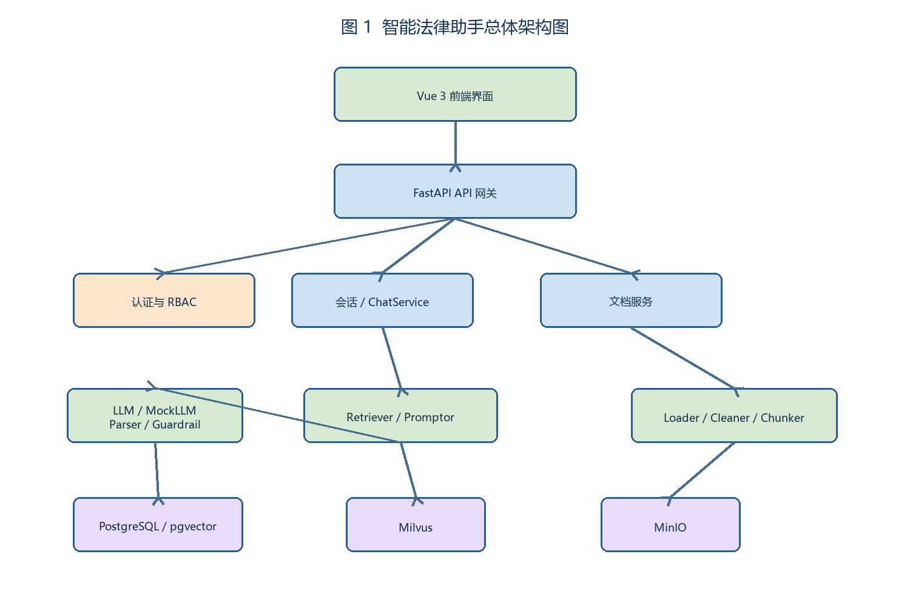
可视化架构/流程图

